**GERAKAN LITERASI UNTUK MENINGKATKAN MINAT BACA SISWA DI SEKOLAH DASAR NEGERI 4 TUMPAKPELEM SAWOO PONOROGO**

Ahmad Sulton, Arif Fatkuroji, Indri Alviatus Azizah, Siti Azizah Trisdyanti

Institut Agama Islam Negeri Ponorogo

e-mail: [ahmadsulton@iainponorogo.ac.id, arif.fatkuroji01@gmail.com](mailto:ahmadsulton@iainponorogo.ac.id,%20arif.fatkuroji01@gmail.com), [indri.alvia02@gmail.com](mailto:indri.alvia02@gmail.com), [azizahsiti420@gmail.com](mailto:azizahsiti420@gmail.com)

***Abstrak***

Gerakan literasi merupakan salah satu bentuk gerakan yang berdampak besar dalam meningkatkan minat baca tulis siswa khususnya pada sekolah dasar. Gerakan literasi ini perlu disosialisasikan, disebarluaskan kepada peserta didik khususnya siswa yang memiliki minat baca tulis rendah. Tujuan penelitian ini yaitu untuk mendeskripsikan pelaksanaan gerakan literasi di Sekolah Dasar Negeri 4 Tumpakpelem Sawoo Ponorogo. Metode yang digunakan dalam penelitian ini adalah *Asset-Based Community Development* (ABCD). Teknik pengumpulan data yang digunakan yaitu observasi di lapangan dan dokumentasi. Hasil penelitian ini menunjukan bahwa pelaksanaan gerakan literasi di Sekolah Dasar Negeri 4 Tumpakpelem masih pada tahap pembiasaan. Sehingga perlu diberikan sosialisasi untuk menyadarkan arti penting dari literasi dalam meningkatkan minat baca tulis siswa. Berikut faktor pendukung dan faktor penghambat dalam pelaksanaan kegiatan. Faktor pendukung pelaksanaan kegiatan ini adalah adanya dukungan dari stakeholder sekolah dan antusias dari siswa. Sedangkan faktor penghambat kegiatan ini adalah kurangnya personil saat mengkoordinasi siswa, tidak adanya alat pengeras suara dan jumlah buku yang terbatas.

**Kata Kunci:** Gerakan literasi, minat baca, SDN Tumpakpelem

***Abstract***

*The literacy movement is a form of movement that has a major impact in order to increase students' interest in reading and writing, especially in elementary schools. So regarding the importance of this literacy movement needs to be socialized, especially to students who have low interest in reading and writing. The purpose of this study was to describe the implementation of Literacy Movement Socialization at Sekolah Dasar Negeri 4 Tumpakpelem Sawoo Ponorogo Sawoo Ponorogo. The method used in this research is Asset-based community development (ABCD). The data collection techniques used are field observations and documentation. The results of this study indicate that the implementation of literacy at Sekolah Dasar Negeri 4 Tumpakpelem Sawoo Ponorogo is still at the habituation stage. So it is necessary to provide socialization to awaken the importance of literacy in increasing students' interest in reading and writing. Following are the supporting factors and inhibiting factors in the implementation of activities. Factors supporting the implementation of this activity are the support from school stakeholders and the enthusiasm of students. While the inhibiting factors for this activity were the lack of personnel when coordinating students, the absence of loudspeakers and the limited number of books.*

***Keywords:*** *Literacy movement, interest in reading, Tumpakpelem elementary school*

**PENDAHULUAN**

Di tengah pesatnya perkembangan zaman, khususnya dalam bidang pendidikan, menuntut semua siswa agar dapat membaca dan menulis. Selama ini, kegiatan literasi disalurkan melalui membaca dan menulis. Deklarasi Praha tahun 2003 mengungkapkan bahwa literasi meliputi, bagaimana seseorang berkomunikasi pada masyarakat, literasi memiliki makna praktik adanya interaksi sosial yang terkait menggunakan pengetahuan bahasa dan budaya UNESCO.[1] Oleh karena itu, literasi memiliki hubungan yang erat kaitannya dengan siswa baik di lingkungan, rumah, sekolah maupun masyarakat. Maka, setiap individu berhak untuk mendapatkan pembelajaran literasi untuk mengasah kemampuan linguistik.[2]

Indonesia merupakan negara yang memiliki peringkat rendah dalam kemampuan literasi, terbukti pada akhir tahun 2019 lembaga Programme for International Student Assessment (PISA) mengeluarkan hasil skor Indonesia dalam kemampuan membaca, yang menunjukkan angka 371 jauh di bawah rata-rata.[3] Tentu permasalahan literasi ini menjadi tantangan yang berat bagi lembaga pendidikan dan pemerintah. Mengatasi kasus tersebut, pemerintah merencanakan gerakan literasi sekolah melalui Kementerian Pendidikan dan Kebudayaan sejak tahun 2015. Gerakan literasi diaplikasikan dengan aktivitas membaca selama 15 menit sebagai bentuk pembiasaan. Hal ini termasuk upaya agar siswa memiliki kecerdaskan emosional dan spiritual.

Literasi merupakan kemampuan mengakses, memahami, dan menggunakan sesuatu secara cerdas melalui berbagai aktivitas antara lain membaca, melihat, menyimak, menulis dan berbicara.[4] Oleh karena itu kemampuan literasi seharusnya dipupuk sedini mungkin, terutama pada anak usia sekolah, karena diusia inilah seseorang mudah dalam menyerap pengetahuan dan hal baru dibandingkan usia lanjut. Sayangnya, kondisi minat baca dan tulis siswa di Indonesia masih tergolong sangat rendah, tentunya disebabkan oleh beberapa faktor, misalnya pengaruh lingkungan keluarga, bahan bacaan, metode pembelajaran dan perkembangan teknologi informasi.[5]

Penelitian-penelitian dengan tema gerakan literasi bukan artikel penelitian yang baru. Ada beberapa penelitian yang mengkaji tentang gerakan literasi. Sekurang-kurangnya ada lima artikel yang membahas tentang gerakan literasi yang telah terbit di jurnal bereputasi. Kelima artikel tersebut adalah implementasi gerakan literasi sekolah sebagai pembentuk pendidikan berkarater*.* Artikel ini ditulis oleh Yulisa Wandasari.[6] I Putu Gede Sutrisna menulis artikel dengan judul gerakan literasi digital pada masa pandemi covid 19.[7] Syaifur Rohman dalam penelitiannya menjelaskan bahwa membangun budaya membaca pada anak dapat dilakukan dengan program literasi sekolah.[8] Wulanjani dan Anggreani menulis dalam bentuk prosiding dengan judul meningkatkan minat membaca melalui gerakan literasi membaca bagi sekolah dasar.[9] Sementara itu, penelitian terakhir ditulis oleh Triwati Rahayu dari Universitas Ahmad Dahlan dengan judul penumbuhan budi pekerti dengan gerakan literasi sekolah.[10]

Perbedaan artikel ini dengan artikel-artikel sebelumnya terletak pada pendekatan yang digunakan dalam memperoleh data. Artikel-artikel sebelumnya menggunakan pendekatan penelitian dalam memperoleh data. Sementara artikel ini menggunakan pendekatan pengabdian. Secara spesifik artikel ini berbeda dengan artikel yang ditulis oleh I Putu Gede Sutrisna. Artikel ini mengkaji gerakan literasi bukan gerakan literasi digital sebagaimana artikel Sutrisna. Berkaitan dengan implikasi dari gerakan literasi, artikel ini berbeda dengan artikel Yulisa Wandasari. Implikasi gerakan literasi dalam artikel ini adalah meningkatkan minat baca, sedangkan implikasi gerakan literasi dalam artikel Wandasari adalah pembentukan pendidikan karakter. Artikel yang hamper sama dengan artikel ini adalah artikel Syaifur Rohman. Namun, perbedaannya terletak pada objeknya. Artikel ini objek penelitian di sekolah dasar, sedangkan artikel Rohman objek penelitiannya di Sekolah Menegah. Artikel yang betul-betul identik dengan artikel ini ditulis oleh Wulanjani dan Angreani. Namun, yang menjadi pembeda artikel Wulanjani dan Anggraeni terletak pada hasilnya. Hasil artikel ini lebih komprehensif disbanding dengan artikel Wulanjani dan Anggraeni. Hasil artikel ini tidak hanya menjelaskan pelaksanaan gerakan literasi sebagaimana yang terdapat dalam tulisan Wulanjani dan Anggraeni, tetapi juga faktor pendukung dan penghambat pelaksanaan gerakan literasi.

Sekolah Dasar Negeri 4 Tumpakpelem adalah salah satu lembaga pendidikan dasar yang terletak di Dukuh Wates, Desa Tumpakpelem, Kecamatan Sawoo, Kabupaten Ponorogo. Sekolah ini memiliki keunikan karena lokasinya yang berada di daerah pegunungan yang jauh dari keramaian seperti pasar dan tempat hiburan yang dapat mengganggu proses belajar mengajar. Sekolah Dasar Negeri 4 Tumpakpelem Sawoo Ponorogo pernah mencetak beberapa prestasi dalam bidang akademik diantaranya Juara 2 lomba baca puisi FLS2N Tahun 2020, Juara Harapan 1 Lomba baca puisi FLS2N Tahun 2022 dan Juara Harapan 2 lomba bercerita FLS2N Tahun 2022. Namun, di sekolah ini belum terdapat fasilitas perpustakaan, sehingga siswa masih kurang memiliki minat dalam berliterasi khususnya dalam minat baca.

Melihat rendahnya minat siswa dalam hal membaca dan tidak adanya fasilitas perpustakaan bagi siswa, penulis tertarik untuk melakukan kajian lebih lanjut mengenai pentingnya kegiatan literasi pada siswa sekolah dasar, khususnya di Sekolah Dasar Negeri 4 Tumpakpelem Sawoo Ponorogo, yaitu melalui kegiatan sosialisasi gerakan literasi untuk meningkatkan minat baca siswa. Oleh karena itu dalam kegiatan pengabdian masyarakat di Desa Tumpakpelem ini dilakukan kegiatan “ Gerakan Literasi Untuk Meningkatkan Minat Baca Siswa di Sekolah Dasar Negeri 4 Tumpakpelem Sawoo Ponorogo”.

**METODE**

Metode[11] yang digunakan dalam kegiatan pengabdian terhadap masyarakat adalah *Asset-based community development* (ABCD) karena dianggap sebagai pendekatan[12] yang tepat untuk mengatasi persoalan terkait dengan rendahnya minat membaca siswa di Sekolah Dasar Negeri 4 Tumpakpelem Sawoo Ponorogo. Hal ini dikarenakan ABCD merupakan sebuah pendekatan dalam pengembangan masyarakat yang berada dalam aliran besar dalam mewujudkan sebuah tatanan kehidupan sosial di mana masyarakat menjadi pelaku dan penentu upaya pembangunan di lingkungannya atau sering disebut dengan *Community-Driven Development* (CDD). Sedangkan untuk menggambarkan pendekatan ABCD menggunakan data kualitatif.[13] Menurut Strauss dan Corbin dalam Cresswell, yang dimaksud dengan kualitatif[14] adalah jenis penelitian yang menghasilkan penemuan dengan menghasilkan uraian atas fenomena yang ada di masyarakat.[15] Metode kualitatif juga digunakan untuk mengeksplorasi dan memahami makna dari sejumlah individu atau sekelompok orang yang ditemukan adanya masalah sosial.

Metode kegiatan yang dilakukan pada saat pengabdian terhadap masyarakat khususnya terhadap siswa Sekolah Dasar Negeri 4 Tumpakpelem Sawoo Ponorogo yang memiliki minat baca rendah adalah dengan diberikannya sosialisasi mengenai literasi. Hal ini dikarenakan berdasarkan hasil observasi yang sudah dilakukan, di mana ditemukan bahwa pada dasarnya siswa di Sekolah Dasar Negeri 4 Tumpakpelem Sawoo Ponorogo banyak yang mempunyai potensi untuk lebih berkembang dalam berliterasi, diantara potensi tersebut adalah sudah adanya pembiasaan membaca surat-surat pendek sebelum pembelajaran berlangsung dan pembiasaan membaca buku paket sebelum materi dijelaskan oleh guru. Akan tetapi hal tersebut belum cukup untuk menciptakan minat baca siswa dalam kegiatan berliterasi, mengingat kurangya kesadaran dan fasilitas menjadi penghambat utama bagi para siswa untuk belajar dan berkembang. Beberapa metode yang dapat diterapkan adalah dengan berfokus pada aset dan kendala sebagai upaya untuk meningkatkan minat baca di Sekolah Dasar Negeri 4 Tumpakpelem Sawoo Ponorogo yaitu:

1. Sosialisasi kepada siswa siswi di Sekolah Dasar Negeri 4 Tumpakpelem Sawoo Ponorogo terkait pentingnya membaca sebagai sarana menambah ilmu pengetahuan, karena pada dasarnya para siswa di sana belum banyak yang menyadari manfaat dari membaca.
2. Menyediakan beberapa buku yang bervariasi seperti buku pengetahuan, buku cerita, buku agama dan buku- buku lainya,dikarenakan di Sekolah Dasar Negeri 4 Tumpakpelem Sawoo Ponorogo sangat minim akan buku yang bervariasi sehingga hanya buku paketlah yang di jadikan acuan untuk menambah ilmu pengetahuan.
3. Memfasilitasi siswa dengan membuat pojok literasi dari hasil donasi buku. Di mana dari pihak kami dan dengan izin dari pihak sekolah akan membuka kesempatan pada masyarakat untuk berdonasi buku yang nantinya akan dapat di jadikan siswa sebagai sarana dalam memperluas wawasan, karena sangat di sayangkan jika potensi pada murid terhambat karena tidak adanya fasilitas yang memadai.

Upaya-upaya tersebut diharapkan dapat mendorong minat dan kesadaran siswa untuk lebih giat dalam membaca, karena pada dasarnya membaca adalah suatu kegiatan yang sangat penting untuk memperluas pengetahuan. Oleh sebab itu, adanya beberapa upaya tersebut diharapkan dapat mendorong kesadaran semangat dan minat baca untuk para siswa dan siswi di Sekolah Dasar Negeri 4 Tumpakpelem Sawoo Ponorogo.

**ANALISIS DAN PEMBAHASAN**

**Gerakan Literasi dan Perannya dalam Pendidikan**

Literasi merupakan aspek penting yang harus dimiliki oleh setiap individu karena berkaitan dengan bahasa dan penggunaanya, baik secara lisan maupun tulisan. Literasi sendiri diartikan sebagai kemampuan yang digunakan untuk mengidentifikasi, menentukan, menemukan, mengevaluasi, menggunakan, dan mengkomunikasikan informasi untuk menyelesaikan permasalahan. Sehingga literasi bukan hanya terbatas pada kegiatan membaca dan menulis tetapi juga cara berkomunikasi dengan orang lain.[16] Literasi menjadi penting adanya karena berkaitan erat dengan kecakapan dalam menyampaikan pemikiran setiap individu. Terlebih pada era saat ini literasi sudah semakin berkembang sehingga memasuki pada ranah keterampilan dalam berfikir secara kritis dengan sumber pengetahuan yang semakin meluas pula, seperti dengan menggunakan media cetak maupun media digital.

Pada kondisi demikian, literasi memiliki peran yang penting dalam pendidikan karena berkaitan dengan proses penerimaan ilmu pengetahuan pada diri siswa, salah satu prosesnya adalah dengan membaca. Dan lembaga pendidikanlah yang menjadi wadah peningkatan literasi bagi siswa.[17] Hal ini dikarenakan lembaga pendidikan merupakan penyedia sarana dan prasarana dalam berliterasi seperti penyedia perpustakaan dan pojok baca untuk meningkatkan literasi siswa, dan berkaitan dengan pemberi dorongan untuk meningkatkan motivasi atau minat dalam membaca. Beberapa peranan literasi dalam lembaga pendidikan termasuk pada lembaga pendidikan Sekolah Dasar Negeri 4 Tumpakpelem Sawoo Ponorogo di antaranya adalah:

1. Gerakan literasi yang ada di sekolah dasar akan menumbuhkan minat siswa dalam membaca sehingga akan memperluas cakrawala keilmuan siswa.
2. Gerakan literasi yang ada di sekolah dasar akan menumbuhkan kemampuan siswa dalam berfikir kritis.
3. Kemampuan literasi akan memberdayakan siswa sehingga memiliki kemampuan untuk bijak dalam menerima informasi.

**Profil Sekolah Dasar Negeri 4 Tumpakpelem Sawoo Ponorogo**

Sekolah Dasar Negeri 4 Tumpakpelem Sawoo Ponorogo terletak di daerah pegunungan yang jauh dari keramaian seperti pasar dan tempat hiburan yang dapat mengganggu proses belajar mengajar. Peserta didik Sekolah Dasar Negeri 4 Tumpakpelem Sawoo Ponorogo sangat heterogen baik dari sisi tingkat pendidikan dan ekonomi orang tua yang berada pada tingkat ekonomi menengah ke bawah. Latar belakang orang tua hampir sama yaitu bermatapencaharian sebagai petani dengan kondisi sosial ekonomi yang beragam. Sekolah Dasar Negeri 4 Tumpakpelem Sawoo Ponorogo melayani anak usia 6 sampai dengan 12 tahun, dengan jumlah peserta didik sebanyak 26 siswa. Jumlah siswa kelas I ada , terdiri dari 4 siswa, kelas II ada 4, siswa kelas III ada 8 siswa, kelas IV ada 2 siswa, kelas V ada 3 siswa sedangkan kelas VI ada 5 siswa .

Mata pencaharian orang tua murid mayoritas adalah petani yang mencapai kurang lebih 90%. Selebihnya adalah pedagang, TKW/TKI, dan sangat sedikit yang berprofesi sebagai pegawai negeri. Sekolah Dasar Negeri 4 Tumpakpelem Sawoo Ponorogo dipimpin oleh kepala sekolah berkualifikasi pendidikan (S1) dengan tenaga pendidik sejumlah 6 guru dan sudah berkualifikasi S1. Dari 5 pendidik sudah ASN/PNS dan 1 orang masih Guru Tidak Tetap. Penyusunan dan pengembangan kurikulum operasional di satuan pendidikan Sekolah Dasar Negeri 4 Tumpakpelem Sawoo Ponorogo juga berfokus kepada pemenuhan kebutuhan peserta didik dengan mengembangkan kompetensi dalam perubahan kehidupan abad ke-21 yang memuat ciri khas dan potensi lokal sekolah berdomisili pada daerah dataran tinggi wilayah Pemerintahan Kabupaten Ponorogo, pengembangan ekonomi pertanian dan wilayah wirausaha dengan keterjangkauan lokasi yang sulit ditempuh dengan sarana transportasi yang ada. Lingkungan sekolah berada jauh dengan sarana pemerintah desa yang kurang mendukung dalam proses pembelajaran.

**Penyebab Rendahnya Minat Baca Siswa di Sekolah Dasar Negeri 4 Tumpakpelem Sawoo Ponorogo**

Minat adalah kecenderungan yang tinggi terhadap sesuatu.[18] Kecenderungan ini tentu akan meningkatkan semangat dalam melakukan suatu pekerjaan dan akan berdampak positif pada aktivitas yang dilakukan. Dampak dari tidak adanya minat dalam melakukan suatu pekerjaan akan menyebabkan seseorang menjadi mudah bosan dan tidak dapat mengambil manfaat atau hasil dari pekerjaan tersebut.

Membaca menurut Finochiaro dan Bonomo merupakan kegiatan untuk memetik serta memahami makna yang ada pada bacaan.[19] Membaca bukan hanya sekedar keterampilan untuk mengeja huruf saja, tetapi juga meliputi pemahamaan atas bacaan yang dibaca. Tentunya dalam memahami bacaan ini melibatkan keaktifan untuk berfikir dan pengelolaan atas informasi yang dibaca. Tanpa adanya minat dalam membaca maka pemahaman akan sulit didapatkan.

Sehingga minat dalam membaca merupakan hal yang penting untuk dimiliki siswa. Minat baca sendiri merupakan kesadaran akan manfaat membaca yang meliputi ketertarikan yang tinggi dalam membaca buku, rasa senang terhadap aktivitas membaca buku baik dirumah maupun di sekolah dan frekuensi seberapa sering individu melakukan aktivitas membaca buku.[20] Peningkatan minat baca bisa didapatkan dengan pembiasaan yang dikonsistenkan. Juga pemberian motivasi dan dukungan dari lingkungan terutama dari guru dan orangtua siswa.

Ada beberapa faktor yang menyebabkan rendahnya minat baca siswa di Sekolah Dasar Negeri 4 Tumpakpelem Sawoo Ponorogo, di antaranya adalah

1. Tidak tersedianya buku bacaan yang bervariasi, sehingga siswa hanya difasilitasi buku paket pembelajaran saja. Hal ini tentu menyebabkan siswa merasa bosan dan monoton ketika membaca sehingga mereka tidak lagi berminat pada aktivitas membaca buku. Padahal membaca buku merupakan kegiatan yang banyak sekali dampak positifnya, terutama untuk menambah wawasan dan juga menambah kosa kata dalam menyampaikan pembicaraan.
2. Tidak adanya perpustakaan dan pojok baca di sekolah, sehingga berdampak pada tidak adanya wadah dan fasilitas yang mendukung adanya gerakan literasi di sekolah. Perpustakaan dan pojok baca ini menjadi penting keberadaannya karena seharusnya dapat menjadi pusat tersedianya buku-buku bacaan untuk siswa. Oleh karena hal inilah kami sebagai peserta pengabdian di Desa Tumpakpelem membuka peluang untuk berdonnasi buku mapun donasi berupa uang untuk dialokasikan pada pembelian buku. Donasi buku ini tentu akan sangat bermanfaat dan mendukung terbentuknya perpustakaan dan pojok baca di Sekolah Dasar Negeri 4 Tumpakpelem Sawoo Ponorogo.
3. Pembiasaan literasi di Sekolah Dasar Negeri 4 Tumpakpelem Sawoo Ponorogo hanya dilakukan dengan membaca surat-surat pendek sebelum pembelajaran berlangsung dengan tidak membaca terjemah dari ayat yang dibaca. Sehingga hal ini menyebabkan siswa kurang menghayati atas kegiatan literasi yang dibiasakan di sekolah.
4. Orangtua yang mayoritas kurang memperhatikan kegiatan anak dirumah karena sibuk bekerja menyebabkan anak sering dibiarkan bermain gadget tanpa batas dan sering mengakses game online sehingga siswa tidak lagi tertarik untuk membaca buku karena minat membaca siswa semakin rendah.

Beberapa faktor inilah yang memotivasi kami sebagai peserta Kuliah Pengabdian Masyarakat (KPM) untuk mengadakan kegiatan sosialisasi kepada siswa mengenai literasi guna meningkatkan minat baca siswa. Tentunya dengan mengupayakan pula untuk digalangnya donasi buku dalam program pembuatan pojok literasi untuk menunjang upaya peningkatan minat baca siswa.

**Upaya Meningkatkan Minat Baca Siswa di Sekolah Dasar Negeri 4 Tumpakpelem Sawoo Ponorogo dengan Sosialisasi Gerakan Literasi**

Berdasarkan hasil observasi di lapangan, beberapa pembiasaan yang sudah dilakukan secara rutin oleh Siswa di Sekolah Dasar Negeri 4 Tumpakpelem Sawoo Ponorogo dalam kegiatan berliterasi di sekolah di antaranya adalah pembiasaan membaca surat-surat pendek sebelum kegiatan pembelajaran. Hal ini tentu juga termasuk upaya untuk meningkatkan minat baca siswa, meskipun seharusnya akan lebih baik jika ditambah dengan membaca terjemah dari surat-surat yang dibaca. Karena eksistensi dari membaca adalah memahami apa yang dibaca sehingga apabila terjemahan ayat tersebut juga dibaca tentu siswa akan lebih mudah memahami makna yang terkandung pada setiap surat.[21]

Pembiasaan lain yang sudah diterapkan oleh siswa Sekolah Dasar Negeri 4 Tumpakpelem Sawoo Ponorogo adalah pembiasaan membaca buku pelajaran sebelum guru menjelaskan materi. Buku Pelajaran ini berupa buku paket yang disediakan oleh sekolah dari Pemerintah sesuai dengan kurikulum yang berlaku. Kegiatan membaca ini dilakukan siswa secara nyaring dengan durasi waktu sekitar kurang lebih 5-10 menit sebelum guru menjelaskan. Meski demikian tak jarang siswa merasa tidak tertarik karrena bosan dengan variasi buku yang diberikan.

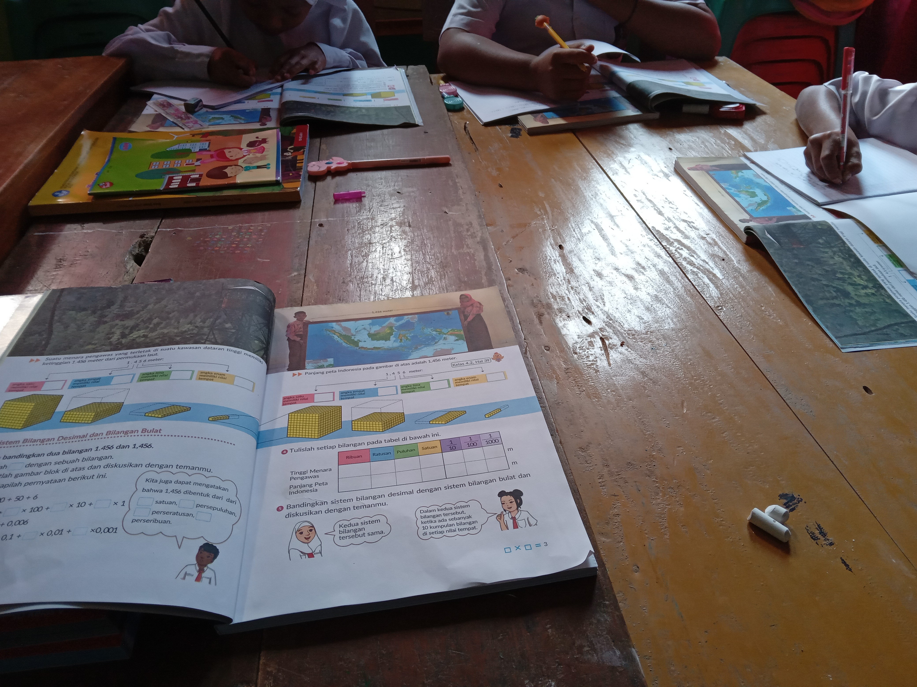

**Gambar 1.** Pembiasaan Membaca Buku Paket

Oleh karena hal tersebut, salah satu Program Kerja (Proker) yang dilaksanakan oleh anggota KPM di Desa Tumpakpelem adalah kegiatan Open Donasi untuk menggalang buku untuk pembuatan pojok literasi. Dengan harapan pojok literasi ini akan menjadi wadah bagi siswa Sekolah Dasar Negeri 4 Tumpakpelem Sawoo Ponorogo untuk lebih bersemangat dalam membaca buku.

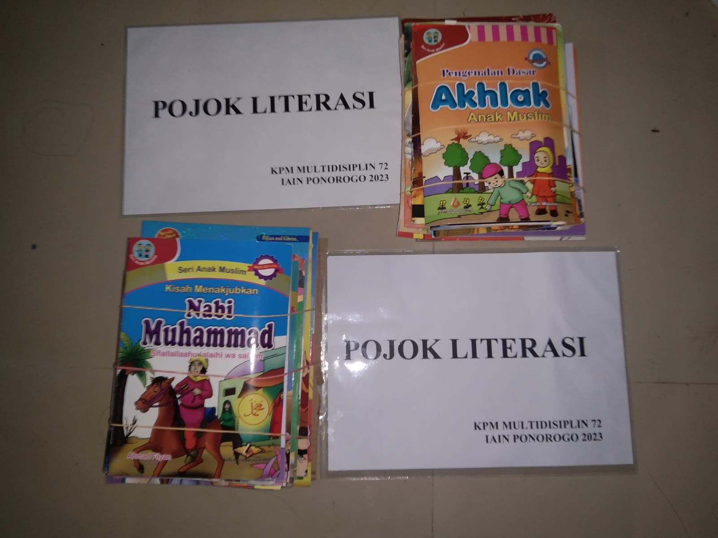

**Gambar 2.** Donasi Buku Pojok Literasi

Juga mengadakan kegiatan sosialisasi gerakan literasi yang diberikan kepada siswa Sekolah Dasar Negeri 4 Tumpakpelem Sawoo Ponorogo untuk meningkatkan minat baca siswa. Kegiatan pemberian sosialisasi ini dilaksanakan pada hari Selasa, tanggal 25 Juli 2023 dengan diikuti oleh seluruh siswa Sekolah Dasar Negeri 4 Tumpakpelem Sawoo Ponorogo mulai dari kelas 1 sampai kelas 6 dengan jumlah 26 siswa. Tempat dilaksanakannya kegiatan sosialisasi ini adalah diluar ruangan, tepatnya di halaman masjid dekat sekolah. Kegiatan dimulai pada pukul 08.30 sampai pukul 10.00 WIB.

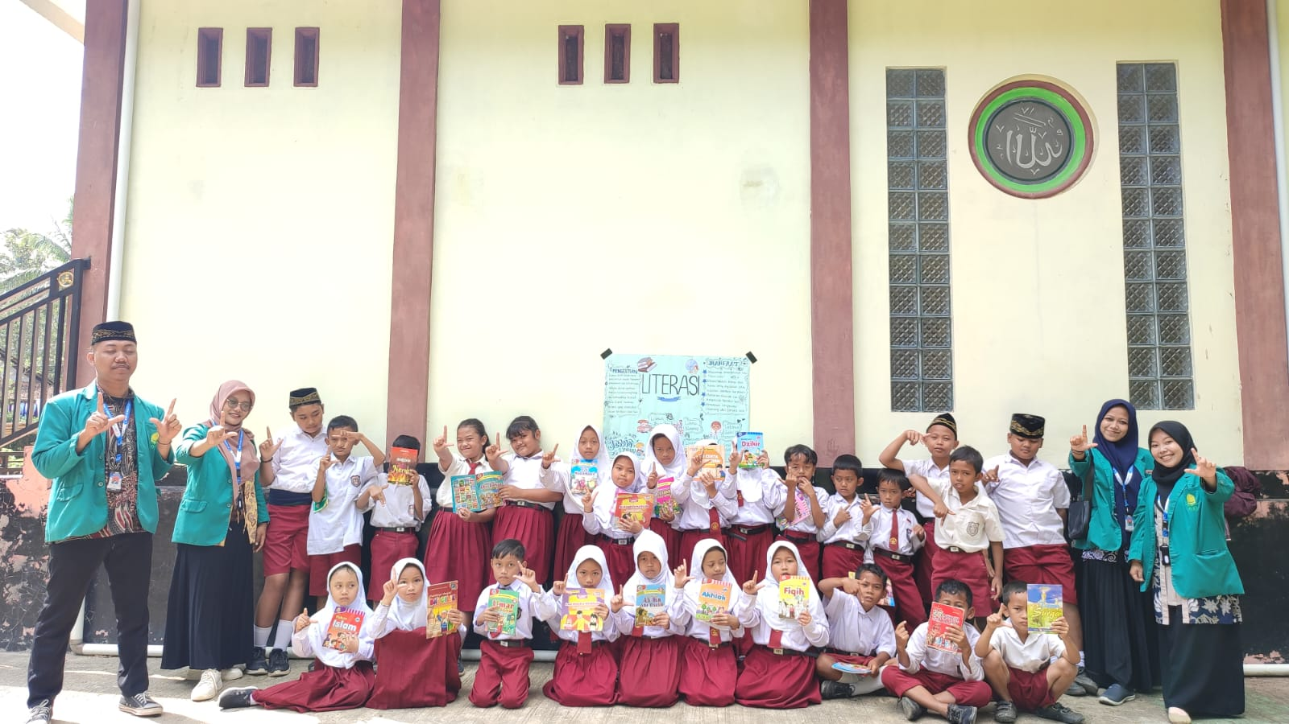

**Gambar 3.** Sosialisasi Gerakan Literasi

Sosialisasi sendiri merupakan kegiatan proses belajar mengenai segala sesuatu yang ada dalam kehidupan yang meliputi ilmu pengetahuan, norma, nilai dan lain sebagainya. [22] Sosialisasi bertujuan untuk memberikan gambaran pengetahuan atau informasi mengenai suatu hal, dampaknya pengetahuan atau informasi yang disampaikan dengan sosialisasi akan lebih mudah diterima oleh pihak pendengar. Adapun rangkaian kegiatan sosialisasi yang dilakukan oleh anggota kelompok 72 dalam upaya untuk meningkatkan minat baca siswa di Sekolah Dasar Negeri 4 Tumpakpelem Sawoo Ponorogo adalah sebagai berikut:

1. Pembukaan sekaligus pengenalan “Salam Literasi”.

Pada kegiatan pembukaan ini diawali dengan pendekatan kepada siswa agar keadaan tidak tegang sehingga kami dari anggota pengabdian menyampaikan “Salam Literasi” kepada siswa yang dijawab dengan “Mari Membaca, Mari Berkarya, yes!”. Respon yang diberikan siswa nampak positif, mereka nampak antusias dalam kegiatan ini.

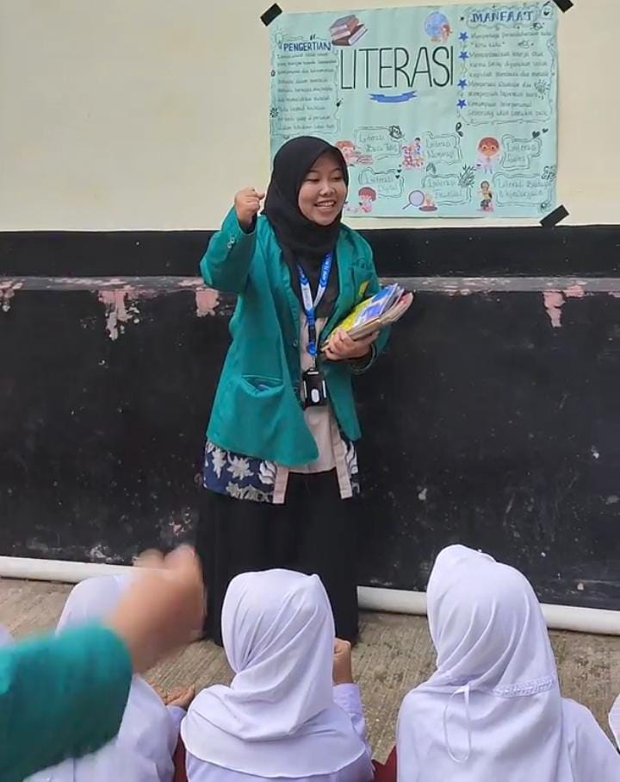

**Gambar 4.** Sesi Pembukaan

1. Penyampaian materi oleh anggota KPM Kelompok 72 sekaligus pemberian motivasi untuk meningkatkan minat baca siswa.

Materi mengenai literasi disampaikan oleh beberapa anggota KPM Kelompok 72 dengan menggunakan media poster yang sudah dipersiapkan sebelumnya. Materi yang disampaikan adalah berkaitan dengan pengertian literasi, bentuk literasi, jenis-jenis literasi, manfaat dari literasi dan arti penting dari literasi sehingga diharapkan setelah mengetahui mengenai hal-hal dasar mengenai literasi maka siswa lebih bersemangat dalam melakukan kegiatan berliterasi, salah satunya adalah membaca buku.

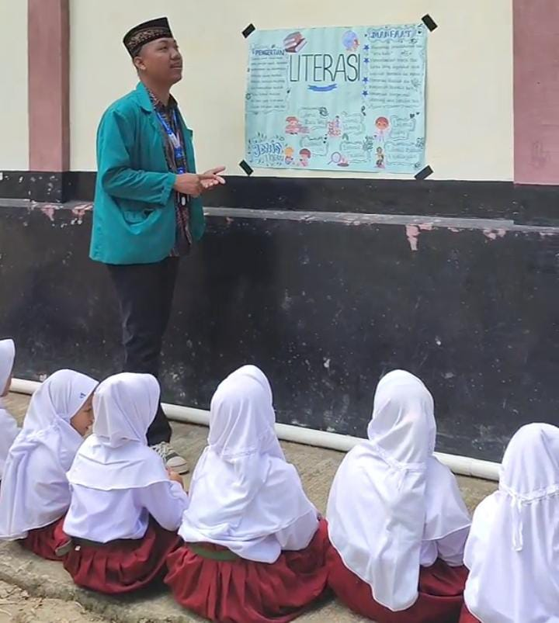

**Gambar 5.** Penyampaian Materi

1. Sesi baca buku.

Setelah penyampaian materi selesai, kegiatan selanjutnya adalah membaca buku bersama-sama, dengan variasi buku yang beragam seperti buku dongeng, kisah Nabi dan Rasul, kisah sahabat Nabi, buku inspiratif, buku mengenai akhlak, mengenai surga dan neraka serta masih banyak lagi jenis buku yang kami bagikan. Waktu yang diberikan untuk sesi membaca buku ini kurang lebih 15 menit, setelah selesai maka buku boleh ditukar dengan teman sebelahnya. Kegiatan ini tentu akan memberikan kesempatan kepada siswa untuk mengeksplor berbagai buku yang bervariasi sehingga membaca bukan lagi aktivitas yang membosankan, dengan harapan pembiasaan membaca buku ini dapat dirutinkan sehingga minat mereka akan kegiatan membaca buku akan meningkat.

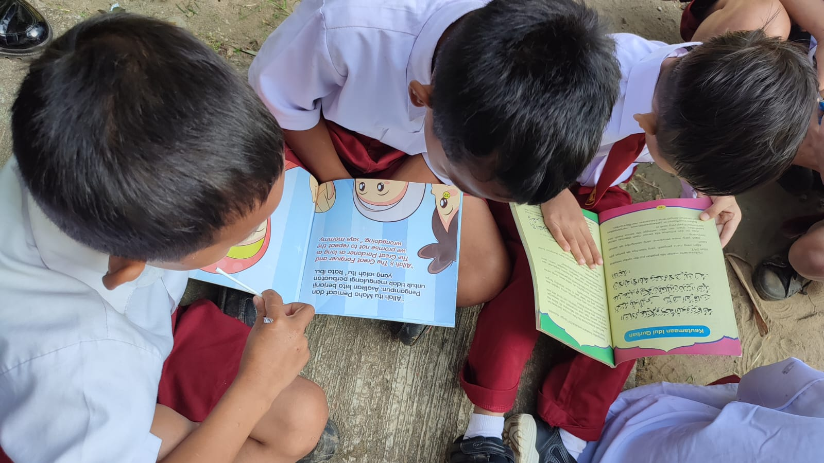

**Gambar 6.** Sesi Baca Buku

1. Sesi presentasi hasil pembacaan buku.

Setelah sesi membaca buku habis, siswa diberikan kesempatan untuk memberikan feedback atau menceritakan ulang dari apa yang sudah mereka baca. Tentunya kegiatan menceritakan ulang ini juga termasuk bagian dari kegiatan berliterasi, karena berkaitan dengan kemampuan mengkomunikasikan kepada orang lain.

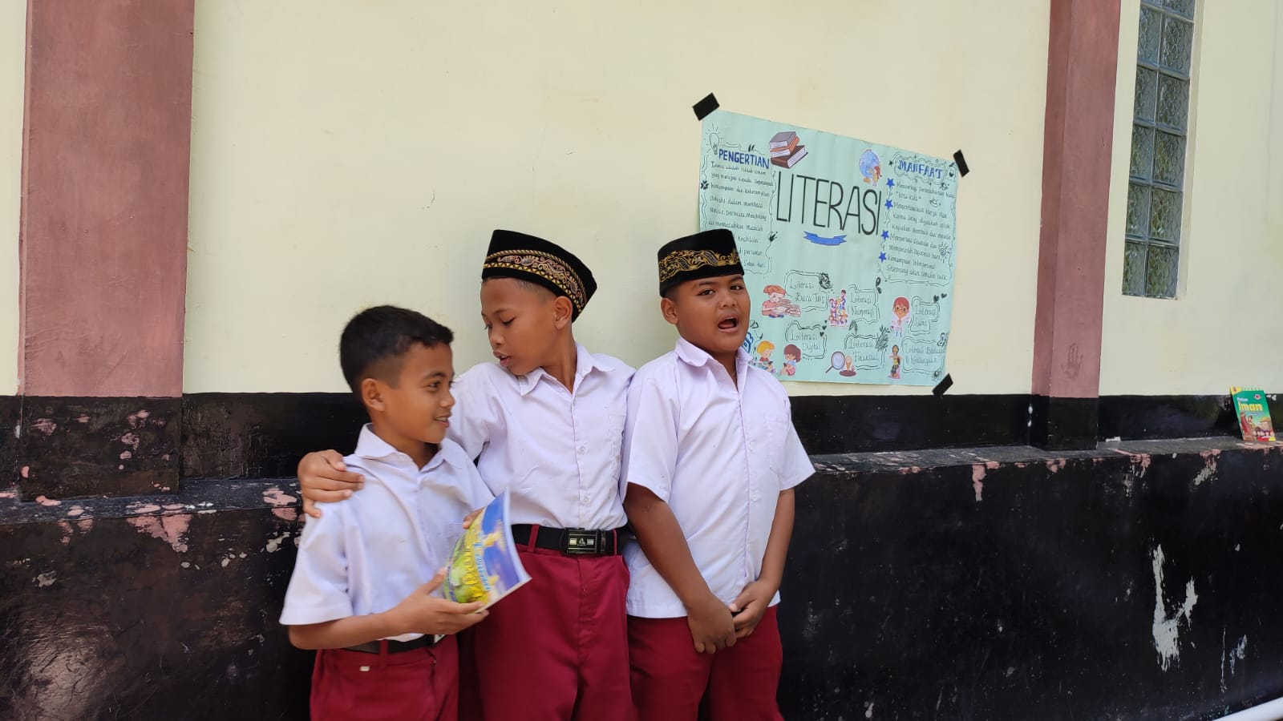

**Gambar 7.** Sesi Presentasi

1. Pembagian reward untuk siswa yang berani mempresentasikan buku yang dibaca.

Pemberian reward ini bertujuan untuk memberikan apresiasi terhadap keberanian siswa. Tentunya diharapkan juga akan memotivasi siswa lain agar dilain kesempatan juga berani untuk menunjukkan kemampuannya.

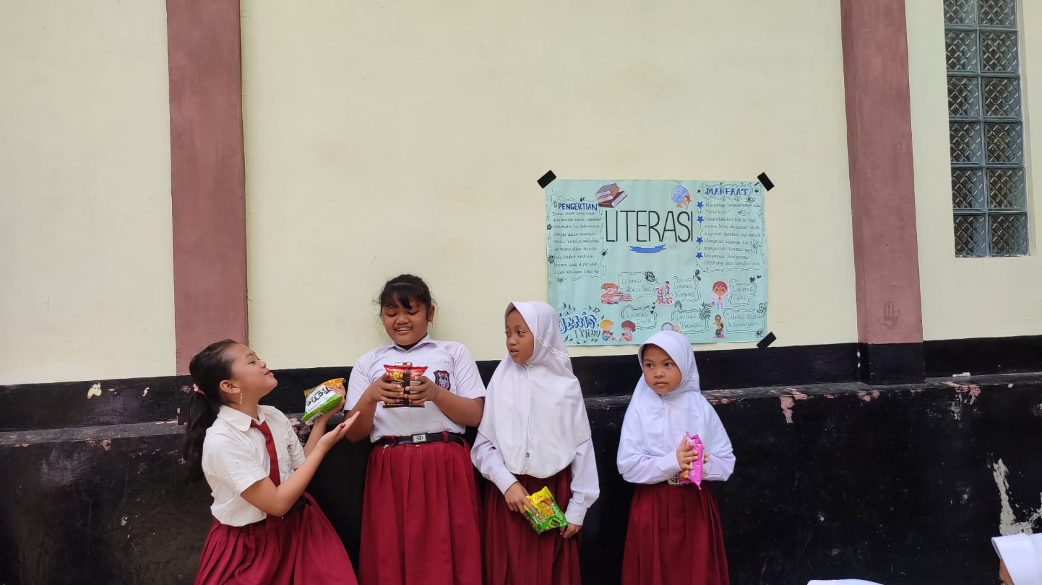

**Gambar 8.** Pembagian Reward 1

1. Penutup.

Kegiatan penutup diakhiri dengan pembacaan hamdalah bersama-sama dan kegiatan foto bersama.

**Faktor Pendukung dan Faktor Penghambat Pelaksanaan Gerakan Literasi bagi Siswa di Sekolah Dasar Negeri 4 Tumpakpelem Sawoo Ponorogo**

Berdasarkan kegiatan sosialisasi yang telah dilaksanakan, ada beberapa faktor yang mendukung keberhasilan dalam penyelenggaraan kegiatan sosialisasi kepada siswa Sekolah Dasar Negeri 4 Tumpakpelem Sawoo Ponorogo, di antaranya adalah dukungan dari stakeholder sekolah yakni pihak kepala sekolah dan guru yang mendukung terselenggarannya kegiatan sosialisasi untuk meningkatkan minat baca siswa. Dan juga adanya antusias dari siswa sebagai sasaran pelaksanaan kegiatan yang bersemangat dalam mengikuti rangkaian kegiatan sosialisasi dari awal sampai akhir. Koordinasi dan komunikasi yang terjalin antara anggota KPM 72 dengan stakeholder sekolah juga menjadi faktor pendukung dalam terselenggaranya program kerja ini.

Disamping itu, terdapat pula faktor yang menghambat pelaksanaan kegiatan sosialisasi ini, di antaranya adalah kurangnya personil yang diterjunkan dari kelompok KPM 72 dalam kegiatan sosialisasi sehingga sulit mengkondisikan siswa yang hyperaktif. Tidak adanya pengeras suara padahal tempat sosialisasi berada di luar ruangan sehingga suara pemateri terkadang kurang bisa didengar secara penuh oleh siswa. Faktor penghambat lainnya adalah terbatasnya jumlah buku donasi yang dibagikan sehingga ada beberapa sisswa yang harus bergiliran dalam sesi membaca buku.

Adanya faktor pendukung maupun faktor penghambat dalam pelaksanaan kegiatan sosialisasi ini tentu menjadi bahan evaluasi bagi kami sebagai penyelenggara program kerja dalam pengabdian ini dan juga umumnya pada pihak sekolah dikarenakan dari kegiatan sosialisasi yang telah dilaksanakan ini akan lebih baik jika pembiasaan yang sudah dibiasakan tetap dikonsistenkan untuk dilaksanakann dan pembiasaan baru untuk dapat diterapkan pula agar minat baca siswa menjadi meningkat.

**KESIMPULAN**

Dalam rangka meningkatkan minat baca siswa di Sekolah Dasar Negeri 4 Tumpakpelem Sawoo Ponorogo, artikel ini telah mengupas terkait dengan gerakan literasi, sebagaimana diketahui bahwa literasi memiliki peran penting dalam pendidikan. Literasi ini berperan penting dalam kehidupan disetiap individu dalam peningkatan pengetahuan dimasa yang akan datang, sehingga perlu adanya pengenalan terhadap gerakan literasi sejak dini. Dalam gerakan literasi masih ditemui beberapa penyebab yang membuat rendahnya minat peserta didik terhadap membaca, di Sekolah Dasar Negeri 4 Tumpakpelem Sawoo Ponorogo ini dipengaruhi oleh beberapa faktor di antara nya yaitu, kurang nya buku bacaan, tidak adanya perpustakaan, kurangnya pembiasaan yang mendalam, dan kurangnya perhatian orang tua terhadap anaknya. Dari faktor permasalahan tersebut diperlukan sebuah pemecahan. Peserta Kuliah Pengabdian Masyarakat 72 termotivasi dari persoalan tersebut sehingga mengadakan sosialisasi literasi bagi siswa Sekolah Dasar Negeri 4 Tumpakpelem Sawoo Ponorogo seperti pembiasaan membaca surat-surat pendek dan terjemahnya sebelum pembelajaran, pembiasaan membaca buku sebelum guru menjelaskan materi dan juga mengadakan open donasi buku yang digunakan untuk pembuatan pojok literasi. Melalui kegiatan ini, diharapkan dengan adanya kegiatan sosialisasi literasi dapat meningkatkan minat baca pada siswa di Sekolah Dasar Negeri 4 Tumpakpelem Sawoo Ponorogo. Harapan kedepannya siswa bisa lebih antusias dan mengikuti tahap dalam pelaksanaan literasi dengan baik, agar bisa meningkatkan minat baca siswa. Tindak lanjut dalam program literasi tersebut yaitu guru menerapkan kegiatan yang selama ini mahasiswa terapkan terhadap peserta didik seperti memulai pembelajaran dengan membaca surat-surat pendek dan membiasakan peserta didik untuk membaca buku sebelum menjelaskan materi tersebut agar tujuan dari literasi tersebut dapat tercapai.

**DAFTAR PUSTAKA**

Dhina Cahya Rohim, Septina Rahmawati. “Peran Literasi dalam Meningkatkan Minat Baca Siswa di Sekolah Dasar.” *Jurnal Kajian Pendidikan dan Hasil Penelitian* 6, no. 3 (2020): 4.

I Ketut Artana. “Upaya Menumbuhkan Minat Baca pada Anak.” *ACARYA PUSTAKA* 2, no. 1 (2016): 5.

Inawati. “Peran Perpustakaan Sekolah dalam Menciptakan Budaya Literasi Siswa pada Jenjang Pendidikan Menengah.” *Literatify: Trends in Library Developments* 3, no. 1 (2022): 5.

Ismail. “Pentingnya Sosialisasi bagi Anak (Studi Kajian Sosiologi Pendidikan).” *Jurnal Ilmiah Sosiologi Agama* 2, no. 1 (2019): 27.

Kanusta, Maria, Pieter Sahertian, dan Joice Soraya. “Implementasi Gerakan Literasi Minat Baca Dan Hasil Belajar | Jurnal Penelitian dan Pendidikan IPS.” *Jurnal Penelitian Dan Pendidikan IPS* 15, no. 02 (2021): 152–56. https://doi.org/10.21067/jppi.v15i2.5678.

Lana Saputri,Fauzi, Nurhaidah. “Faktor-Faktor yang Mempengaruhi Literasi Anak Kelas 1 SD Negeri 20 Banda Aceh.” *Jurnal Ilmiah Pendidikan Guru Sekolah Dasar FKIP Unsiyah* 2, no. 1 (t.t.): 98–104.

Narut, Yosef Firman, dan Kanisius Supardi. “LITERASI SAINS PESERTA DIDIK DALAM PEMBELAJARAN IPA DI INDONESIA.” *JIPD (Jurnal Inovasi Pendidikan Dasar)* 3, no. 1 (31 Januari 2019): 61–69. https://doi.org/10.36928/jipd.v3i1.214.

Nashihin, Muhammad. “Studi Islam Perspektif Insider-Outsider Dalam Bingkai Pemikiran Kim Knott.” *Rausyan Fikri: Journal of Islamic Studies* 1, no. 1 (21 Januari 2023): 57–71.

Nazilah, Azza, Difla Afia, dan Salsabila Humairo A. “Analisis Buku Ajar Bahasa Arab Kelas XII Madrasah Aliyah Berdasarkan KMA 183 Tahun 2019.” *Rausyan Fikri: Journal of Islamic Studies* 1, no. 1 (21 Januari 2023): 17–34.

Nurul Ilmi, Neneng Sri Wulan,D Wahyudin. “Gerakan Literasi Sekolah dalam Meningkatkan Minat Baca Siswa Sekolah Dasar.” *Jurnal Ilmu Pendidikan* 3, no. 5 (2021): 28866–28.

Pupu Saeful Rahmat. “Penelitian Kualitatif.” *EQUILIBRIUM* 5, no. 9 (2009): 2.

Purwo, Suciati. “Peran Gerakan Literasi Sekolah dalam Pembelajaran Kreatif-Produktif di Sekolah Dasar” 3, no. 1 (2017): 85–88.

Rahayu, Triwati. “Penumbuhan Budi Pekerti Melalui Gerakan Literasi Sekolah,” 3 Agustus 2016. http://publikasiilmiah.ums.ac.id/handle/11617/7644.

Rohman, Syaifur. “MEMBANGUN BUDAYA MEMBACA PADA ANAK MELALUI PROGRAM GERAKAN LITERASI SEKOLAH.” *Terampil: Jurnal Pendidikan dan Pembelajaran Dasar* 4, no. 1 (5 Januari 2018): 151–74. https://doi.org/10.24042/terampil.v4i1.2118.

Roy Gustaf Tupen Ama. “Minat Baca Siswa Ditinjau dari Persepsi Keterlibatan Orangtua dalam Pendidikan.” *Edunesia: Jurnal Ilmiah Pendidikan* 2, no. 1 (2021): 222.

Sulton, Ahmad. “The Educational Axiology of Al-Maqbul Traditional Pesantren.” *Analisa: Journal of Social Science and Religion* 8, no. 1 (31 Juli 2023): 137–55. https://doi.org/10.18784/analisa.v8i1.1843.

———. “The Educational Epistemology Of Traditional Pesantren.” *TADRIS: Jurnal Pendidikan Islam* 17, no. 2 (31 Desember 2022): 380–94. https://doi.org/10.19105/tjpi.v17i2.7044.

Sutrisna, I. Putu Gede. “GERAKAN LITERASI DIGITAL PADA MASA PANDEMI COVID-19.” *Stilistika : Jurnal Pendidikan Bahasa Dan Seni* 8, no. 2 (2020): 269–83. https://doi.org/10.59672/stilistika.v8i2.773.

Wahidin, Unang. “IMPLEMENTASI LITERASI MEDIA DALAM PROSES PEMBELAJARAN PENDIDIKAN AGAMA ISLAM DAN BUDI PEKERTI.” *Edukasi Islami: Jurnal Pendidikan Islam* 7, no. 02 (6 September 2018): 229–44. https://doi.org/10.30868/ei.v7i2.284.

Wandasari, Yulisa. “IMPLEMENTASI GERAKAN LITERASI SEKOLAH (GLS) SEBAGAI PEMBENTUK PENDIDIKAN BERKARAKTER.” *JMKSP (Jurnal Manajemen, Kepemimpinan, Dan Supervisi Pendidikan)* 2, no. 2 (28 Desember 2017): 325–42. https://doi.org/10.31851/jmksp.v2i2.1480.

Wulanjani, Arum Nisma, dan Candradewi Wahyu Anggraeni. “Meningkatkan Minat Membaca Melalui Gerakan Literasi Membaca Bagi Siswa Sekolah Dasar.” *Proceeding of Biology Education* 3, no. 1 (17 September 2019): 26–31. https://doi.org/10.21009/pbe.3-1.4.

1. Unang Wahidin, “IMPLEMENTASI LITERASI MEDIA DALAM PROSES PEMBELAJARAN PENDIDIKAN AGAMA ISLAM DAN BUDI PEKERTI,” *Edukasi Islami: Jurnal Pendidikan Islam* 7, no. 02 (6 September 2018): 229–44, https://doi.org/10.30868/ei.v7i2.284.
2. Nurul Ilmi, Neneng Sri Wulan,D Wahyudin, “Gerakan Literasi Sekolah dalam Meningkatkan Minat Baca Siswa Sekolah Dasar,” *Jurnal Ilmu Pendidikan* 3, no. 5 (2021): 28866–28.
3. Yosef Firman Narut dan Kanisius Supardi, “LITERASI SAINS PESERTA DIDIK DALAM PEMBELAJARAN IPA DI INDONESIA,” *JIPD (Jurnal Inovasi Pendidikan Dasar)* 3, no. 1 (31 Januari 2019): 61–69, https://doi.org/10.36928/jipd.v3i1.214.
4. Maria Kanusta, Pieter Sahertian, dan Joice Soraya, “Implementasi Gerakan Literasi Minat Baca Dan Hasil Belajar | Jurnal Penelitian dan Pendidikan IPS,” *Jurnal Penelitian Dan Pendidikan IPS* 15, no. 02 (2021): 152–56, https://doi.org/10.21067/jppi.v15i2.5678.
5. Lana Saputri,Fauzi, Nurhaidah, “Faktor-Faktor yang Mempengaruhi Literasi Anak Kelas 1 SD Negeri 20 Banda Aceh,” *Jurnal Ilmiah Pendidikan Guru Sekolah Dasar FKIP Unsiyah* 2, no. 1 (t.t.): 98–104.
6. Yulisa Wandasari, “IMPLEMENTASI GERAKAN LITERASI SEKOLAH (GLS) SEBAGAI PEMBENTUK PENDIDIKAN BERKARAKTER,” *JMKSP (Jurnal Manajemen, Kepemimpinan, Dan Supervisi Pendidikan)* 2, no. 2 (28 Desember 2017): 325–42, https://doi.org/10.31851/jmksp.v2i2.1480.
7. I. Putu Gede Sutrisna, “GERAKAN LITERASI DIGITAL PADA MASA PANDEMI COVID-19,” *Stilistika : Jurnal Pendidikan Bahasa Dan Seni* 8, no. 2 (2020): 269–83, https://doi.org/10.59672/stilistika.v8i2.773.
8. Syaifur Rohman, “MEMBANGUN BUDAYA MEMBACA PADA ANAK MELALUI PROGRAM GERAKAN LITERASI SEKOLAH,” *Terampil: Jurnal Pendidikan dan Pembelajaran Dasar* 4, no. 1 (5 Januari 2018): 151–74, https://doi.org/10.24042/terampil.v4i1.2118.
9. Arum Nisma Wulanjani dan Candradewi Wahyu Anggraeni, “Meningkatkan Minat Membaca Melalui Gerakan Literasi Membaca Bagi Siswa Sekolah Dasar,” *Proceeding of Biology Education* 3, no. 1 (17 September 2019): 26–31, https://doi.org/10.21009/pbe.3-1.4.
10. Triwati Rahayu, “Penumbuhan Budi Pekerti Melalui Gerakan Literasi Sekolah,” 3 Agustus 2016, http://publikasiilmiah.ums.ac.id/handle/11617/7644.
11. Ahmad Sulton, “The Educational Axiology of Al-Maqbul Traditional Pesantren,” *Analisa: Journal of Social Science and Religion* 8, no. 1 (31 Juli 2023): 137–55, https://doi.org/10.18784/analisa.v8i1.1843.
12. Ahmad Sulton, “The Educational Epistemology Of Traditional Pesantren,” *TADRIS: Jurnal Pendidikan Islam* 17, no. 2 (31 Desember 2022): 380–94, https://doi.org/10.19105/tjpi.v17i2.7044.
13. Muhammad Nashihin, “Studi Islam Perspektif Insider-Outsider Dalam Bingkai Pemikiran Kim Knott,” *Rausyan Fikri: Journal of Islamic Studies* 1, no. 1 (21 Januari 2023): 57–71.
14. Azza Nazilah, Difla Afia, dan Salsabila Humairo A, “Analisis Buku Ajar Bahasa Arab Kelas XII Madrasah Aliyah Berdasarkan KMA 183 Tahun 2019,” *Rausyan Fikri: Journal of Islamic Studies* 1, no. 1 (21 Januari 2023): 17–34.
15. Pupu Saeful Rahmat, “Penelitian Kualitatif,” *EQUILIBRIUM* 5, no. 9 (2009): 2.
16. Suciati Purwo, “Peran Gerakan Literasi Sekolah dalam Pembelajaran Kreatif-Produktif di Sekolah Dasar” 3, no. 1 (2017): 85–88.
17. Inawati, “Peran Perpustakaan Sekolah dalam Menciptakan Budaya Literasi Siswa pada Jenjang Pendidikan Menengah,” *Literatify: Trends in Library Developments* 3, no. 1 (2022): 5.
18. Dhina Cahya Rohim, Septina Rahmawati, “Peran Literasi dalam Meningkatkan Minat Baca Siswa di Sekolah Dasar,” *Jurnal Kajian Pendidikan dan Hasil Penelitian* 6, no. 3 (2020): 4.
19. I Ketut Artana, “Upaya Menumbuhkan Minat Baca pada Anak,” *ACARYA PUSTAKA* 2, no. 1 (2016): 5.
20. Roy Gustaf Tupen Ama, “Minat Baca Siswa Ditinjau dari Persepsi Keterlibatan Orangtua dalam Pendidikan,” *Edunesia: Jurnal Ilmiah Pendidikan* 2, no. 1 (2021): 222.
21. Hasil obervasi di Sekolah Dasar Negeri 4 Tumpakpelem Sawoo Ponorogo pada Kamis, 20 Juli 2023
22. Ismail, “Pentingnya Sosialisasi bagi Anak (Studi Kajian Sosiologi Pendidikan),” *Jurnal Ilmiah Sosiologi Agama* 2, no. 1 (2019): 27.